实验一 熟悉实验环境
一、实验名称
熟悉实验环境
二、实验目的
熟悉python虚拟环境Anaconda，熟悉数据挖掘的常用三方库Numpy,sklearn及可视化工具matplotlib。
三、实验平台
计算机、Anaconda
四、实验数据
无
五、实验方法和步骤
1、Anaconda安装与使用
（1）安装：https://www.anaconda.com/download/#windows，访问上述超链接，注册账号后选择Distribution Installers中的Windows系统的安装包进行下载，对应的python版本为3.13。下载可执行文件Anaconda3-2025.06-0-Windows-x86_64.exe后，双击运行。安装参考教程：https://developer.aliyun.com/article/1346785, https://blog.csdn.net/logic1001/article/details/144931692。安装过程还需注意以下几点：
1）为防止权限错误，请将安装文件拷贝到普通目录并启动安装程序，尽量避免在临时文件目录中进行安装；
2）如果在安装过程中遇到问题，请在安装期间临时禁用防病毒软件，然后在安装结束后重新启用。

（2）conda管理工具
conda 是一个可以在 Windows、MAC OS 和 Linux 上运行的开源包管理工具和环境管理工具。conda 可以快速实现Python软件包的安装、运行和更新包及其依赖项，也可以轻松地创建、保存、加载和切换不同的Python虚拟环境。
1）包管理
命令 | 说明 | 示例
conda search | 搜索包 | conda search numpy
conda install | 安装包 | conda install numpy
conda remove | 移除包 | conda remove numpy
conda uninstall | 移除包，同conda remove | conda uninstall numpy
conda list | 显示已安装包列表 | conda list
conda update | 更新包 | conda update numpy
conda upgrade | 更新包，同conda update | conda upgrade numpy
conda clean | 移除不使用的包和缓存 | conda clean
包管理命令如下：

2）环境管理
与虚拟环境相关的conda命令
命令 | 说明 | 示例
conda create | 创建环境 | conda create --name env1
conda env remove | 删除环境 | conda env remove --name env1
activate (Windows)  sourc eactive(Linux,MAC OS) | 进入环境 | activate env1
deactivate (Windows)  source deactive (Linux,MAC OS) | 退出环境 | deactivate
conda env list | 显示环境列表 | conda env list

2、Numpy库的使用
NumPy的全名为Numeric Python，是开源的Python科学计算库。NumPy主要用来存储和处理大型矩阵，比Python自身的嵌套列表（nested list structure)结构更加高效。Anaconda虚拟环境中继承了Numpy库，因此不需要安装此库。
1）数组创建
使用Numpy创建数组示例如下：
import numpy as np
x=np.zeros((3,4))#创建元素全为0的多维数组
print("x=”,x)
y=np.ones((2,3,4),dtype=int16)#创建元素全为1的多维数组
print("y=”,y)
z =np.empty((3,2),dtype=int)#创建元素全未初始化的多维数组
print("z=”,z)

输出结果:
x= [[0. 0. 0. 0.]
[0. 0. 0. 0.]
[0. 0. 0. 0.]]
y= [[[1 1 1 1]
[1 1 1 1]
[1 1 1 1]]
[[1 1 1 1]
[1 1 1 1]
[1 1 1 1]]]
z= [[281479271743489 281479271743489]
[281479271743489 281479271743489]
[281479271743489 281479271743489]]
2）数组操作
数组对象的操作方法和Python的列表对象的操作方法相似，都可以对其中元素进行索引或切片等。

3、sklearn的使用
Scikit-learn (简记sklearn)是当今非常流行的机器学习工具，也是最有名的Python机器学习库。Scikit-learn主要功能包括分类、回归、聚类、数据降维、模型选择和数据预处理六大部分。
- 数据集模块

如果要使用Scikit-learn库中提供的数据集，则需要通过下面的语句导入sklearn.datasets模块。

命令：from sklearn import dataset

sklearn.datasets模块中主要有三种数据形式：

（1）自带的小数据集（Packaged Dataset）：sklearn.datasets.load_<name>

（2）远程下载的数据集（Downloaded Dataset）sklearn.datasets.fetch_<name>

（3）可自行构造的数据集（Generated Dataset）sklearn.datasets.make_<name>
- 数据预处理模块

Scikit-learn的sklearn.preprocessing模块中提供了数据标准化、规范化、二值化、分类特征编码、推断缺失数据等数据预处理方法。

命令：from sklearn import preprocessing
规范化方法
preprocessing.MinMaxScaler() | 将每个特征缩放到给定最大最小的范围内
preprocessing.Normalizer() | 使每条数据各个特征值的和为1
preprocessing.StandardScaler() | 使得各特征得均值为0，方差为1
编码方法
preprocessing.OneHotEncoder() | 特征用一个二进制数字表示
preprocessing.LabelEncoder() | 把字符串类型得数据转化为整型
preprocessing.OrdinalEncoderr() | 将分类特征编码为整数数组
- 特征提取与选择

使用下面的语句用来导入Scikit-learn中的特征提取和特征选择模块。

from sklearn import feature_extraction # 特征提取

from sklearn import feature_selection # 特征选择
feature_extraction.DictVectorizer() | 将特征值映射列表转换为向量
feature_extraction.FeatureHasher() | 特征哈希，一种降维技巧
feature_extraction.text | 文本相关的特征提取
feature_extraction.image | 图像相关的特征提取
feature_extraction.text.CountVectorizer | 将文本转换为每个词出现的个数的向量
feature_extraction.text.TfidfVectorizer | 将文本转换为tfidf值得向量
feature_selection.VarianceThreshold() | 删除特征值得方差达不到标准得特征
feature_selection.SelectKBest() | 返回k个最佳特征
feature_selection.SelectPerentile() | 返回表现最佳得前r%个特征

- matplotlib的使用

Matplotlib是一个基于Python语言实现的类Matlab的绘图工具库，其绘图功能非常完善。Anaconda自带有Matplotlib库，无需安装。
- 常用2D图形
- 散点图
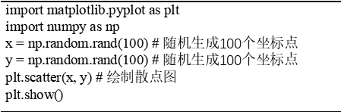

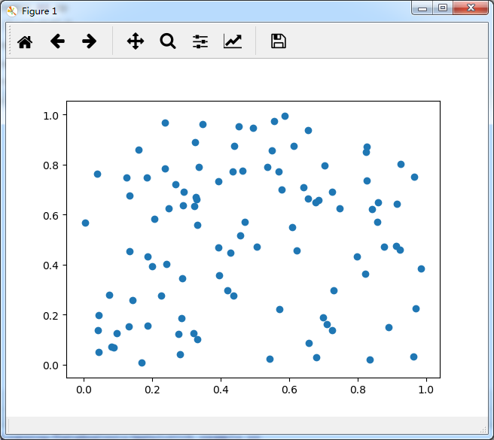

- 绘制线性图
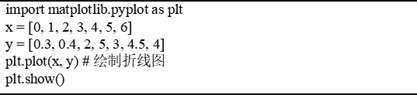

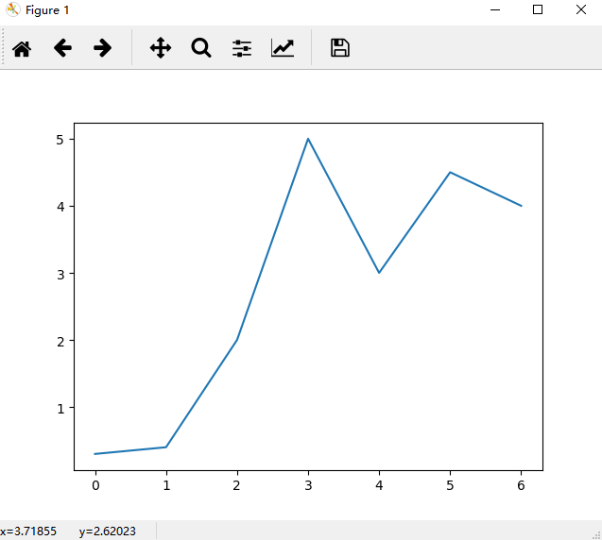

- 绘制柱状图
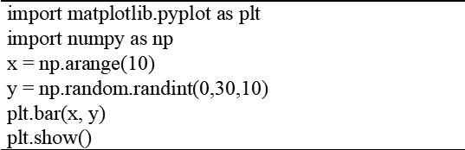

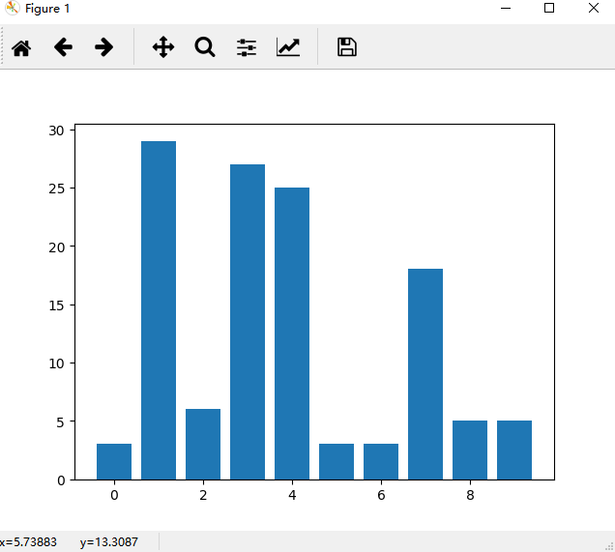

- 绘制饼状图
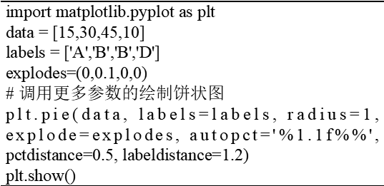

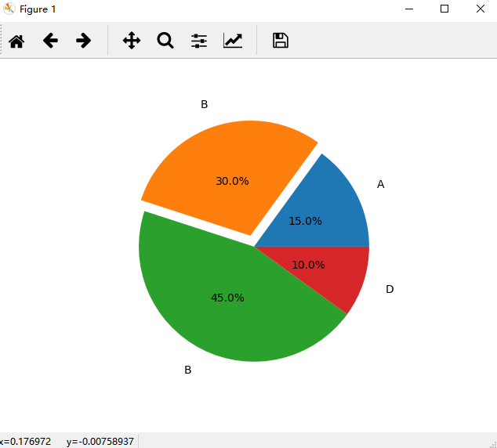

（2）常用3D图形

1）绘制3D散点图
from mpl_toolkits.mplot3d import Axes3D
import matplotlib.pyplot as plt
import numpy as np
fig = plt.figure()
ax=Axes3D(fig)
#ax= fig.add_subplot(projection='3d')
x=np.random.randint(0,100,500)
y=np.random.randint(0,100,500)
z=np.random.randint(0,100,500)
ax.scatter(x, y, z)
plt.show()

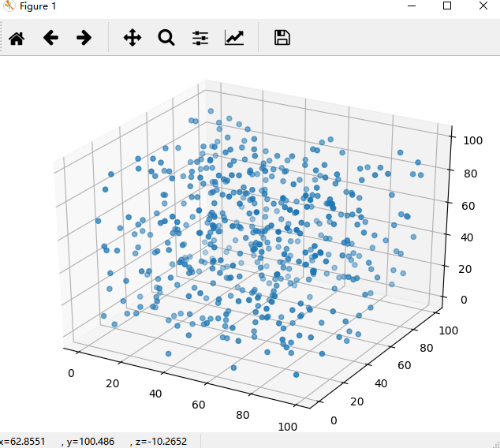
- 绘制3D曲线图

from mpl_toolkits.mplot3d import Axes3D

import matplotlib.pyplot as plt

import numpy as np

x = np.linspace(-6 * np.pi, 6 * np.pi, 1000)

y = np.sin(x)

z = np.cos(x)

fig = plt.figure() # 创建一个新画布

ax=Axes3D(fig)

#ax= fig.add_subplot(projection='3d')

ax.plot(x, y, z)

plt.show()

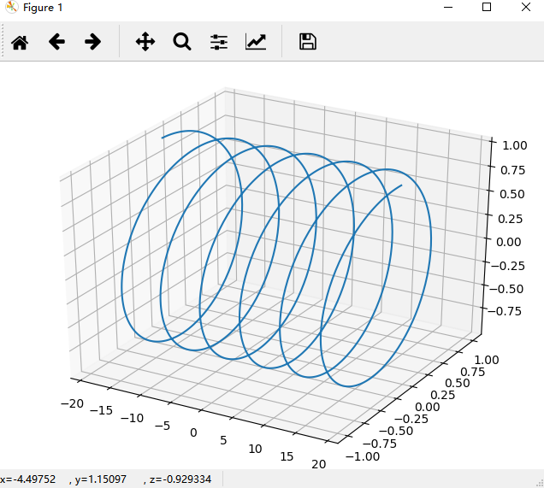

- 绘制3D曲面图

import matplotlib.pyplot as plt

from mpl_toolkits.mplot3d import Axes3D

import numpy as np

# 定义一个曲面方法

def fun(x, y):

return np.power(x, 2) + np.power(y, 2)

fig = plt.figure()

ax=Axes3D(fig)

#ax= fig.add_subplot(projection='3d')

x = np.arange(-2, 2, 0.1)

y= np.arange(-2, 2, 0.1)

x, y = np.meshgrid(x, y)

z = fun(x, y)

ax.plot_surface(x, y, z)

plt.show()

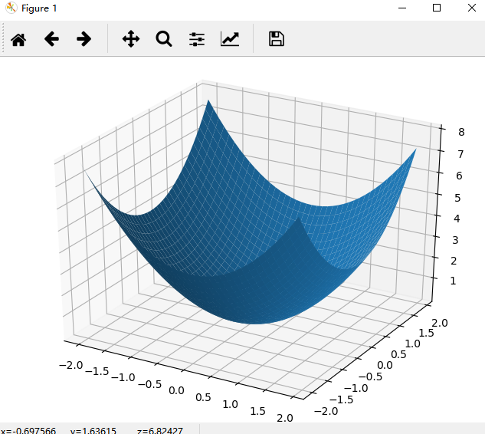
- 绘制3D柱状图

from mpl_toolkits.mplot3d import Axes3D

import matplotlib.pyplot as plt

import numpy as np

fig = plt.figure()

ax=Axes3D(fig)

#ax= fig.add_subplot(projection='3d')

x = [1, 2]

for i in x:

y = [1, 2]

z = abs(np.random.normal(1, 10, 2))

ax.bar(y, z, i, zdir='y')

plt.show()

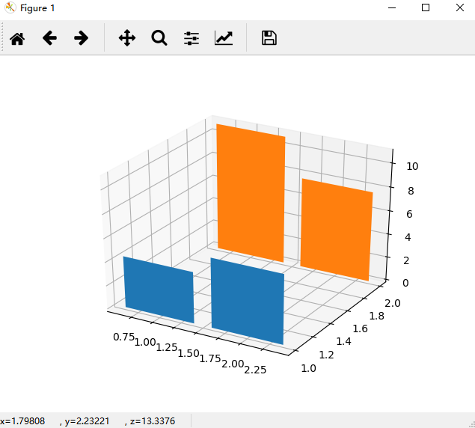

六、此次实验不用提交

